这个80后港毒，竟称要做“抗争史官”......

原创 有里儿有面 [有理儿有面](javascript:void(0);)

**有理儿有面**

微信号 youli-youmian

功能介绍 你说是不是

2021-06-12[原文](https://mp.weixin.qq.com/s?__biz=Mzg3MjEyMTYyNg==&mid=2247532461&idx=1&sn=a25c405c958fd94d28880dd92fe8905d&chksm=cef62bd8f981a2cec7028ef6311e308190966f21fa4f5302556b1f4ed8d370a6b394d1dbadfe&scene=27#wechat_redirect&cpage=35) 发表于

收录于合集





**全文共3848字，图片22张，预计阅读时间为10分钟。**

**文章首发于“有理儿有面”（youli-youmian），欢迎大家在朋友圈和微信群转发。**

**公众号及其他平台转载请在后台留言。**



▼

港毒文宣，一直是乱港分子传递主子意志、鼓噪黑暴抗争的拿手好戏。

“叛国乱港四人帮”头号人物黎智英，控制毒果报，长期编造假新闻混淆视听，并亲自下场，大呼非常想念CIA，要为美国而战...

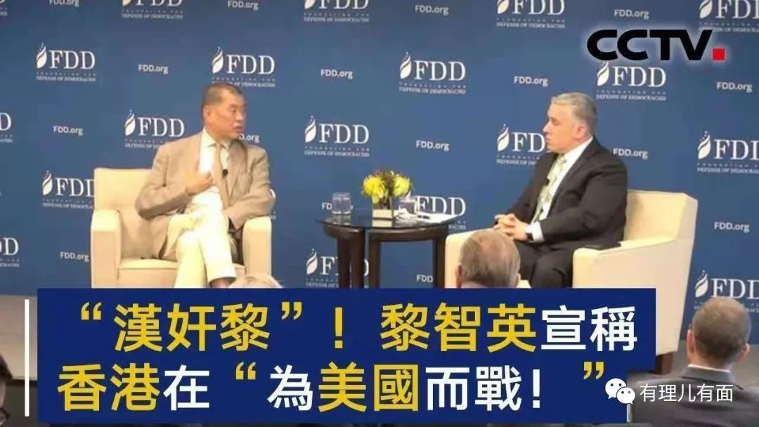

乱港军师戴耀廷、杨岳桥等人，炮制“违法达义”、“有案底让人生更精彩”的狂悖言论，误导一众香港年轻人前途尽毁。

流亡港毒罗冠聪、梁颂恒等人，按照主子剧本在境外鼓噪反华言论，靠卖惨众筹黑金，一纸“政治庇护”让许多手足流亡异域、生不如死，甚至葬身鱼腹...

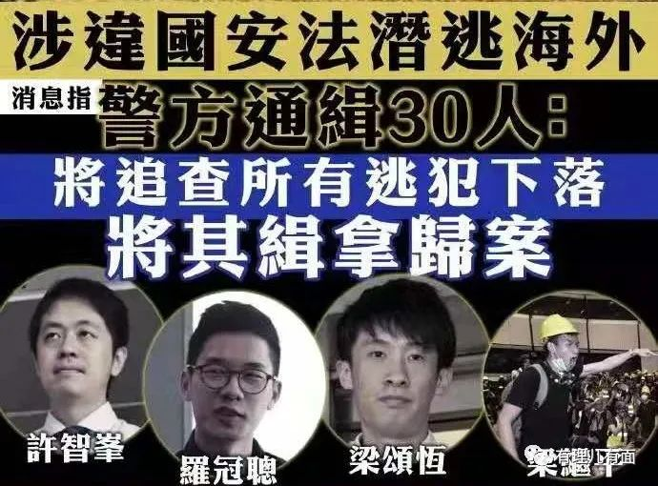

多行不义必自毙！

随着香港止暴制乱进程的发展，一批乱港头目销声匿迹，议会阵线、街头黑暴、反华国际线陷于分崩离析。

乱港黄媒也遭到重锤打击。毒果报面临倒闭，其他黄媒也纷纷收敛；黑记被炒鱿鱼，人心惶惶，时刻面临法律制裁。

乱港文宣，一时间陷入低谷。

1

港毒圈，永远都是贼心波动。**有人在这个时候，还想着火中取栗，乘机上位。**

这个人，就是被境外反华势力冠以"香港年轻独立导演"的80后港毒——陈梓恒。

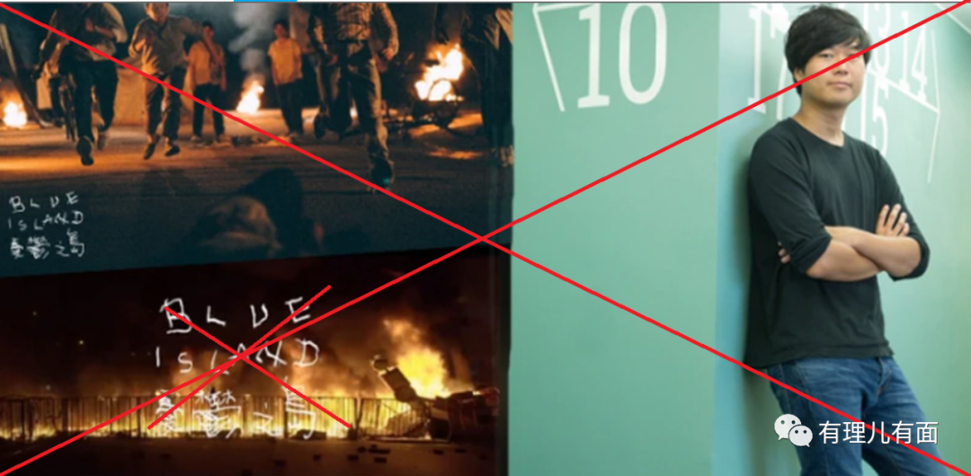

主子们说他年轻，不仅是其年龄关系，更是对他“寄予厚望”。

可惜，这个人在乱港圈确实没啥名气，其实就是个末流的渣渣。

2013年从香港浸会大学电影学院电影电视及数码媒体毕业后，他所拍摄过成型的影片，也只有描述2014年非法占中的乱港片《乱世备忘》。

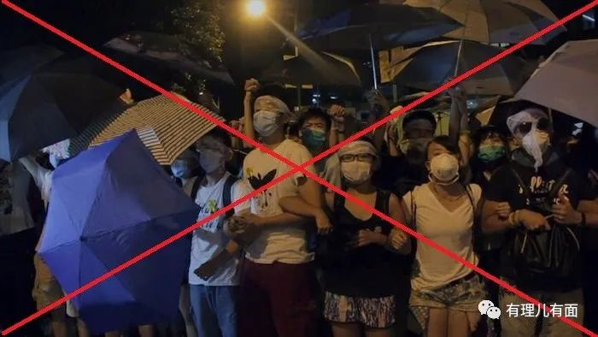

那时候的陈梓恒，不是一般地名不见经传。就连“同类”黄之锋、罗冠聪及周永康，都赖得搭理他。

他，却竟然被感动了...

“2014年9月26日，黄之锋、周永康冲进政府总部的公民广场，当时我带着摄像机，夹在广场外示威学生与警察之间，学生诉说占领的理据，我就在那一刻被触动了”。

一个令人鄙夷的导演梦由此产生。**他要以展示这帮乱港分子为题材，博光环赚大钱，并为实现香港变天留下名声。**

事实却啪啪打脸。缺乏港毒“流量明星”的支撑，加上粗制滥造质量低劣，还有香港市民的抵制，《乱世备忘》并没能在香港公开放映。

他对外媒说：“那时的我，感到灰心”。

2

最终，境外眼睛盯上了这部粗制滥造的港毒纪录片，还有这个“年轻导演”。

后来的《乱世备忘》，获得“海外发行”，“大放独彩”：2016年入围台湾地区金马奖最佳纪录片，2017年10月在日本山形国际纪录片影展，获颁"亚洲新潮"单元首奖"小川绅介赏"。

当然这里面，都是魑魅魍魉操弄的鬼影。

港毒陈梓桓恍如醍醐灌顶，他初尝受到粑粑们关注支持的重要性。

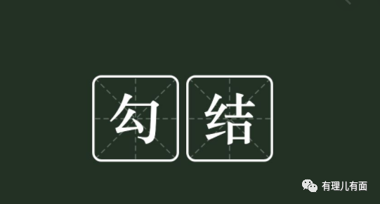

主子们则有更深的谋划：

**深耕黄丝群，延续抗争火种。**让这批人能够过过上镜成真的瘾，甚至还怀揣移民境外梦，在思想上荼毒他们，从而鼓动更多人沦为炮灰，使劲祸害香港。

**抹黑中国。**用歪曲事实、丑化中央政府、香港特区政府的手法，抹黑中国的治港政策。

两者，相互需要，核心是希望香港继续混乱。

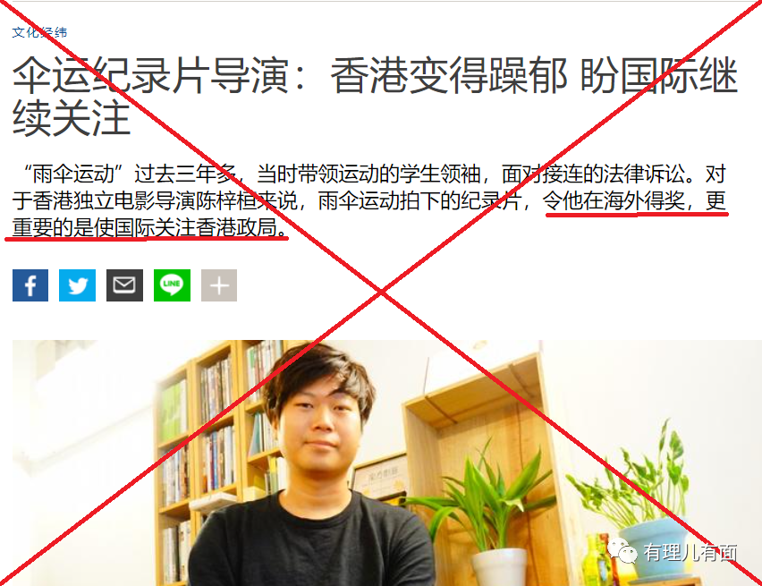

他们，阴谋满满。

3

出来混，迟早要还的。

终于，报应来了。黄之锋等人坐牢的坐牢，流亡的流亡，一片秋风凉。

**陈梓桓却认为，属于自己的春天，来了。**可当“机遇”真的来时，他却感到了阵阵寒意：

“当看见黄之锋、罗冠聪及周永康因占中案件，遭香港律政司申请刑期覆核判囚，我和其他见证这几位伞运中的‘战友’沦为阶下囚时，感受到震憾”。



他坦言，自己"一段长时间的抑郁”...

但很快，主子的金钱情感安抚，以及内心港毒新人代替旧人的“循环”冲动，便让他忘却了港毒的代价。

他不再感到悲观，声称“抑郁后慢慢酝酿又会走到躁动，这是正常循环。"

**港毒像那东流水，由来只有新人笑，有谁听到旧人哭？！**

4

对港毒旧人哭暂时失忆的陈梓恒 ，带着新人笑的骚动，带着洋粑粑的白花花银子，开始延续"乱世备忘"记忆。

**发现了一条不依靠实力、内容、技术，靠洋粑粑们力挺便可海外夺金拿银的“捷径”，他怎么可能轻易放弃？！**

于是，2017年起，他开始筹划再拍一部乱港记录片，名字叫《忧郁之岛》。



主子也给了充分的指导，叫做“纪实及剧情结合(Hybrid Documentary) 的尝试”。

主题还是港毒纪录片，演员还是几乎不拿报酬、名不见经传的港毒炮灰。基本上还是老套路。

但对这样的炒剩饭的方式，主子们却不是很满意。



**他们的要求，是要关联更多的反中题材，还要有“历史沉淀感”，这样才有轰动效应，才能更好拿来借题发挥抹黑中国，掣肘中国发展。**

思来想去的陈梓恒交上了67 暴动等三段题材﹕通过！

但要真办起了，挺难。特别是对本就不熟悉中国历史，还要在此基础上进行嫁接编织谎言的陈梓恒来说，无疑是让一个白痴算一道高级的数学题，荒谬绝伦！

**但对都善于篡改历史、编撰谎言的主仆来说，这没有多大关系，并不影响合作。**

然而，拖拖拉拉的拍摄进度，在影片还没有完成时，香港发生了修例风波。

对照修例风波这样的大事件，看看陈梓恒已拍摄的素材，粑粑们说，**太陈旧了，贴靠点时事热点，重新拍！**

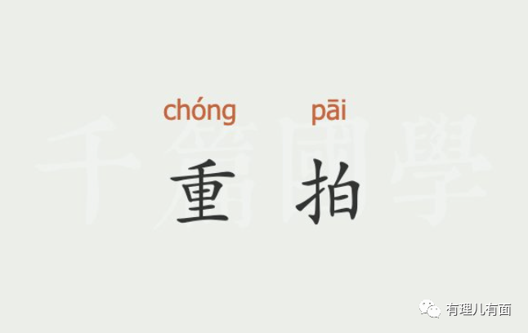

从2017年开始准备，折腾两年的陈梓恒，眼看就要交作业，却被告知重新来，他有点不想干了。

主子说，我给你加人、加钱...

就这样，港毒影片《十年》及《地厚天高》的监制蔡廉明和任砚聪来了，担任“联合监制”。

先简单介绍一下这两个片：

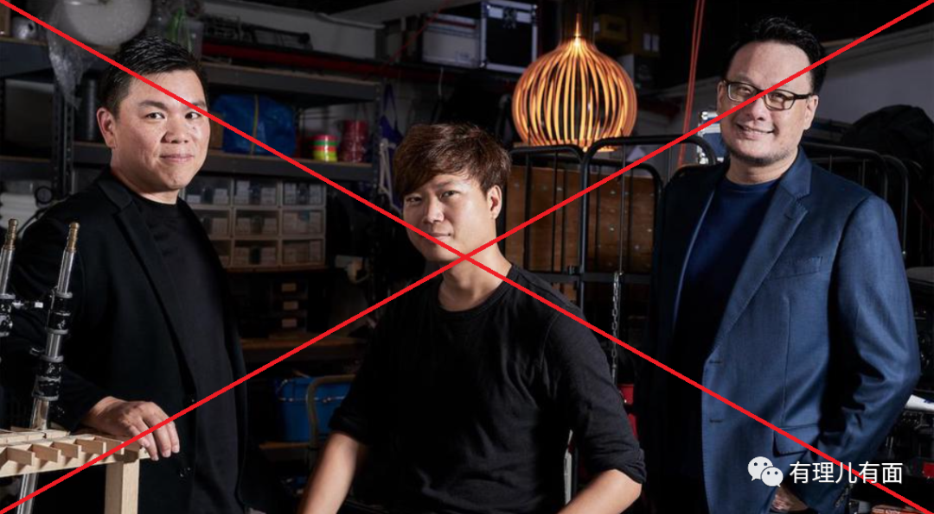

乱港电影《十年》成片上映于2015年，渲染“白色恐怖”、“以言入罪"，渲染香港“独立”，民族“自决”。

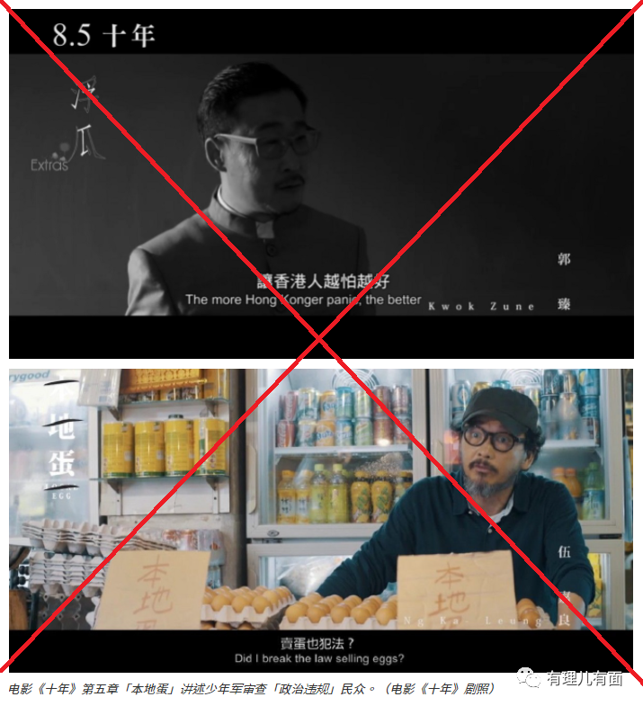

乱港电影《地厚天高》2017年成片上映，拍摄镜头对准了港毒头目梁天琦。

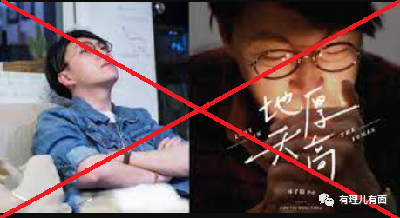

“代理人”监制来了，对作业质量带来了监督和要求。

陈梓恒：钱呢？

洋粑粑：先付一半定金吧，剩下的你们先众筹，成片时还有...，怎么样？



毕竟，粑粑的钱，也不是大风刮来的！

5

带着粑粑们的125万港币，陈梓恒找来经历过2019年与2020年“抗争”的年轻炮灰，又开机了。

监工蔡廉明说，“你要把《忧郁之岛》拍成一部透过香港的重要历史去想像未来的电影，一部为时代发声的纪录片！”

陈梓恒面露难色。

但很快，**众筹吸金渠道滚滚而来的银子，让他笑了。**

原本拍片的总预算是250万港币，粑粑已经预付了150万港币，只需要150万即可。但陈梓恒制定了一个350万港币的庞大众筹计划：

第一阶段：金额80万元...

第二阶段：金额120 万元...

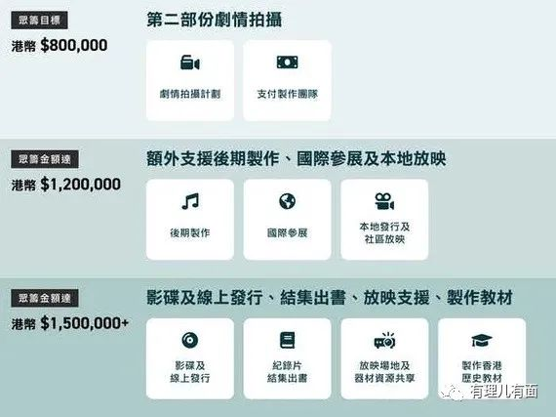

第三阶段：150 万或以上...

就这样一个众筹骗局，竟然在2020年6月短短一个月，全部完成！

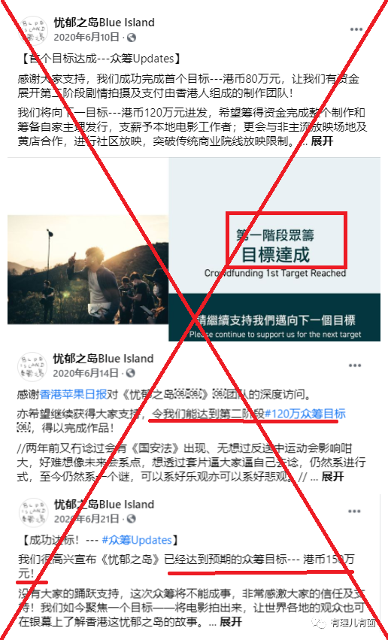

其中的第一期款，竟然筹得超过165万港币，比预定目标80万多一倍还多！

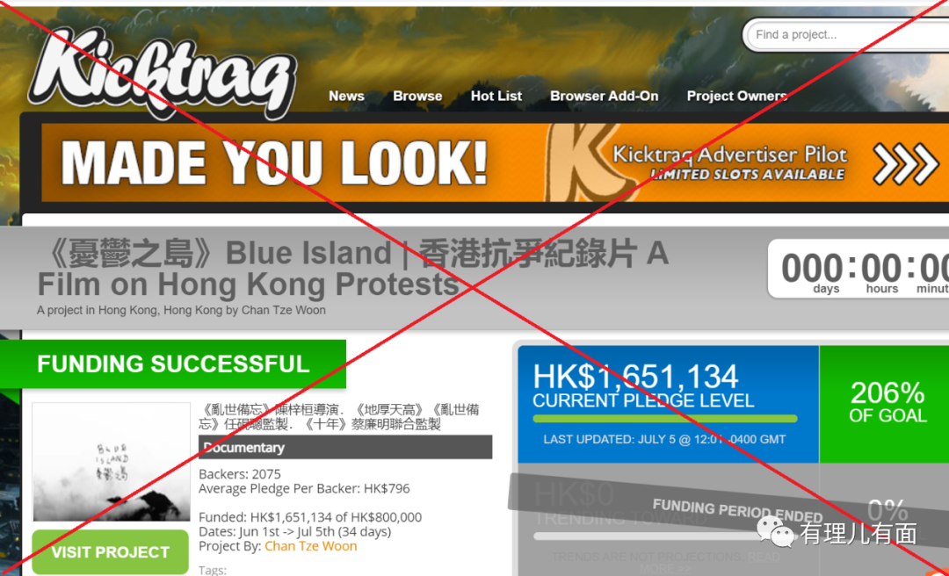

面对迅速筹集的资金及众曱甴想看片的热情，陈梓恒的拍摄却是严重滞后！

询问之下，他祭出一个借口：**疫情原因，拍摄计划受到了影响。**

**迄今，这个片也没能成型与曱甴见面**。当场承诺的2021年初与观众见面的牛皮，已经被吹破了，挂在网上...

6

在陈梓恒众筹赚得盆满钵满的同时，美西方粑粑也在同步开展宣传造势，并拿着这个题材抹黑中国。

陈梓恒等人的制作团队，还曾把此片的部分内容，拿到日内瓦参加国际电影节人权论坛，并在活动中对香港人权进行攻击，迎合美西方对香港的打压和制裁。

日本人也很积极。大秦株式会社给予了资金支持、拍摄技术支持，并承诺扩大国际放映渠道。

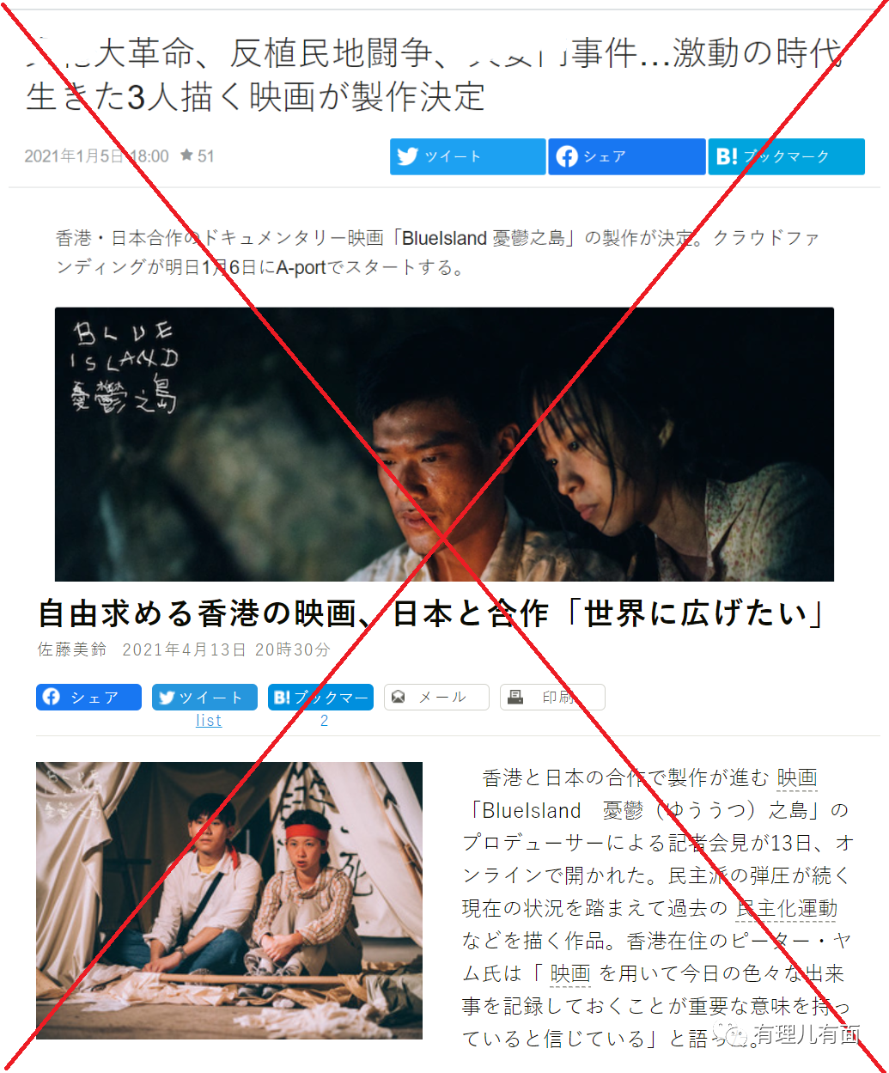

境外社交媒体，充斥着日文的宣传海报。海报介绍上公然写着，这个片是与日本合作拍摄的...

粑粑们还表态，此片将参加釜山国际电影节、加拿大国际纪录片电影节等亚洲、北美、澳洲、欧洲多地影展...

7

有了洋粑粑的鼓噪支持，有了大把的拍摄黑金，陈梓恒的野心更加膨胀。

陈梓恒声称，这个片纪录香港“抗争之路”的“过去与现在”，引导港人思考“未来抗争的方向”，告诉大家香港从来都是为“自由”而战。

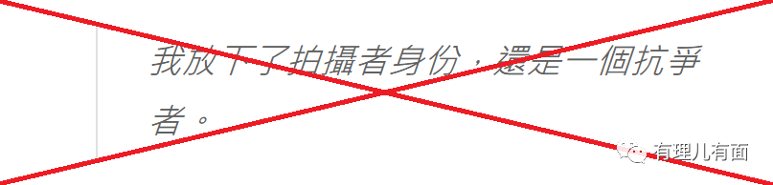

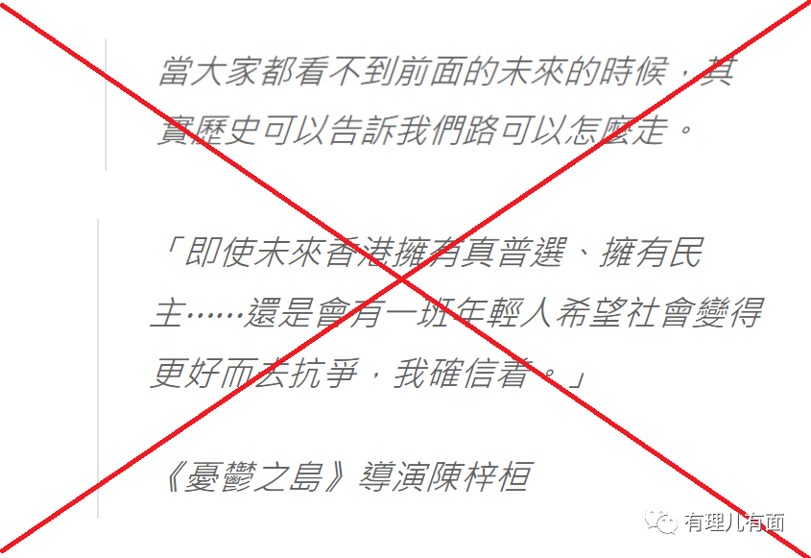

俨然一位鼓噪港毒的香港抗争史官的模样！

**就在陈梓恒和主子们狂欢的当口，国安利剑来了。**这个港毒拍摄团队，停止了脸书上拍摄影片进度情况的宣传。

一则“众筹款项送达、疫情影响拍摄更新”，终止在了忧郁之岛脸书贴文的最后...

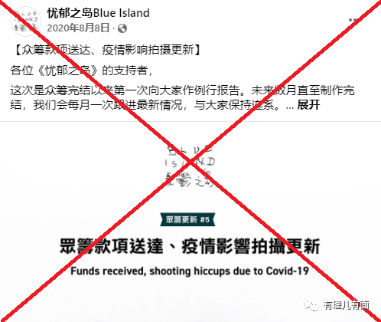

毕竟，钱骗到手了，不用再在上边使劲吆喝；毕竟，有触犯香港国安法的危险！

**这场面，像极了电信诈骗。受骗者被骗了钱，打电话过去，停机！！但陈梓恒有骗钱的能力，却无逃亡的本事：他就是一枚棋子，结局是弃子。**

主子要求，必须要做在香港本地放映的打算，借以试探特区政府对乱港纪录片的态度和底线。

**他，作为一颗棋盘上的小小棋子，怎能左右自己的命运？**

如若真的要在香港放映，只怕国安法不会答应。他应该又步入乱港猴子黄之锋后尘：钱是众筹了不少，只是身陷牢狱，怎么花？

凑巧的是，就在6月11日，特区政府修订了《电影检查条例》的检查员指引。指引订明，如果影片可能构成危害国家安全的罪行，应得出不宜上映的结论。有关修订，即日已生效！！

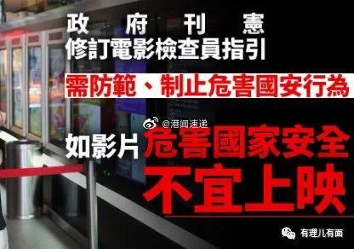

参考经修定的指引，可能构成危害国家安全的罪行，包括煽动分裂国家或颠覆国家政权或勾结外国、宣扬恐怖主义、发布或展示具有煽动性的刊物等。

指引还特别提及纪录片，指若一部影片声称是“纪录片”，或声称报道或重演和香港有密切关系的真实事件，检查员要更审慎，要留意影片是否有偏颇、未经核实、虚假或误导的叙述或评论，以及有多大可能令观众模仿。

**看来，陈梓恒到了兑现了他既是拍摄者、也是“抗争者”的誓言的时候了。希望他能够继续硬气，用牢狱兑现手足齐上齐落、一个不落的事实，猛煽逃亡港毒嘴巴子。**

更何况，他沦为弃子，对粑粑也还是有好处的：可以废物再利用煽动悲情。带着他的“遗作”《忧郁之岛》，更好到国际舞台上操弄香港议题。

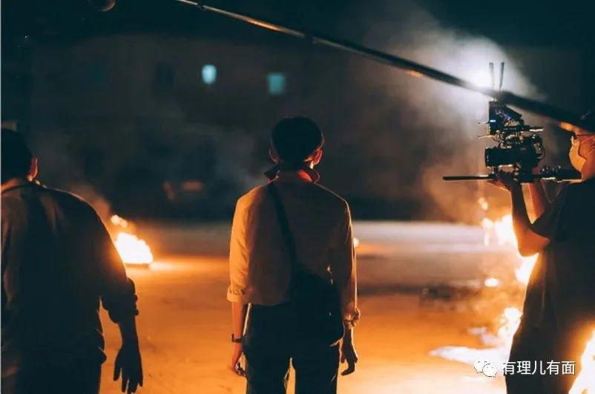

还有一众曱甴，又可以借此悲鸣香港民主、自由、人权已死，“白色恐怖”弥漫之类的话题，借尸还魂。

在粑粑们的操弄下，旧人哭新人笑的场景或许还会上演：新的港毒导演、港毒演员会出场。

**只是他所追求的港毒“抗争”史官，不会兑现。**

**港毒撰写不了历史，历史从来都是正义的人民书写的。**

并且，在人民面前，陈梓恒连同他影片中编造的故事、出现的曱甴，都是一群历史垃圾。

**没有什么能够阻挡香港再度繁荣稳定、重放光芒！**

这，才是历史的潮流。

**图片来自网络**





**关注公众号：**

**有理儿有面**

**理   性｜   揭   秘｜   探   讨**







有里儿有面

**微信扫一扫赞赏作者** **赞赏**

已喜欢，对作者说句悄悄话

取消

**发送给作者**

**发送**

最多40字，当前共字

 人赞赏

上一页 1/3 下一页

长按二维码向我转账

受苹果公司新规定影响，微信 iOS 版的赞赏功能被关闭，可通过二维码转账支持公众号。

### 精选留言

用户设置不下载评论